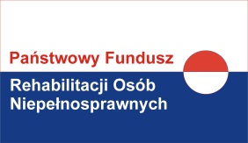

OŚWIADCZENIE

o poniesionych kosztach dodatku na pokrycie kosztów kształcenia

w ramach programu „ Aktywny samorząd” MODUŁ II- pomoc w uzyskaniu wykształcenia na poziomie wyższym.

Ja niżej podpisany(a) ............................................................................ zamieszkały(a)
(imię i nazwisko Wnioskodawcy)
.....................................................................................................................................
(miejscowość, nr kodu, ulica, nr domu, nr mieszkania)

Niniejszym oświadczam, iż

- otrzymany, w ramach programu „ Aktywny samorząd” Moduł II- pomoc w uzyskaniu wykształcenia na poziomie wyższym, dodatek na pokrycie kosztów kształcenia w wysokości ..................................... zł przeznaczyłem(am) na koszty nauki w jednym półroczu roku akademickiego/szkolnego …...…….......... rok nauki ................ semestr …...........,
- zgodnie z postanowieniami rozdz. V programu, w ramach otrzymanego dodatku na pokrycie kosztów kształcenia nie zakupiłem(am) sprzętu elektronicznego lub jego elementów oraz oprogramowania.,
- prawdziwość powyższego oświadczenia potwierdzam własnoręcznym podpisem.

........................................, dnia.........................r. .....................................................
miejscowość podpis Beneficjenta pomocy

